**Київський національний університет імені Тараса Шевченка**

**радіофізичний факультет**

Лабораторна робота № 2

**Тема:** «Арифметичні операції над двійковими числами»

студент 3 курсу

КІ

Мамотенко Сергій

Київ 2018

Хід роботи

**Варіант:** dca

d.Алгоритм Бута

00 – NOP

10 – SUB

11 – NOP

01 – ADD

Для демонстрації роботи програми били обрані два числа 4 і 2(0110, 0010 у двійковому коді)

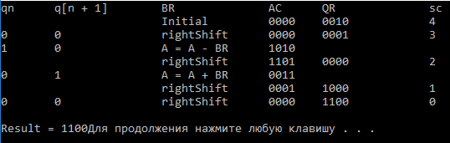

Значення першого множника присвоюється змінній BR, другого множника змінній QR.  
Алгоритм працює наступним чином:  
1. Якщо qn і q[n + 1] є однаковими, тобто 00 або 11, виконується зсув вправо на 1 біт.  
2. Якщо qn і q[n + 1] = 10, то A = A + BR і виконується зсув вправо на 1 біт.  
3. Якщо qn і q[n + 1] = 01, то A = A - BR і виконується зсув вправо на 1 біт.

Отриманий результат 1100(8 в десятковій системі).

### c.Частка та залишок в одному регістрі

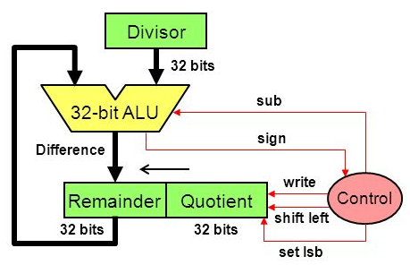

Для демонстрації роботи програми били обрані два числа 99 і 9.

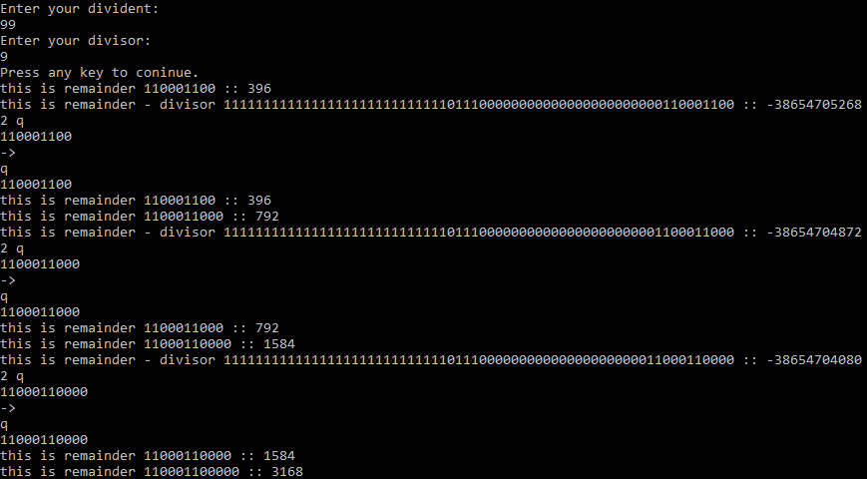

…

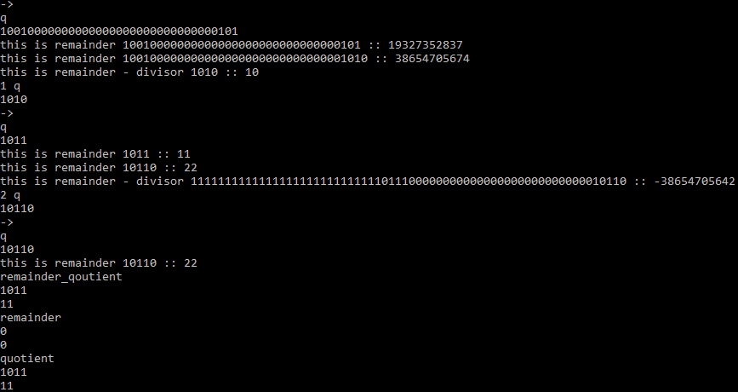

### Додавання

* 1. Align binary points
  2. Add significands
  3. Normalize result

Для демонстрації роботи програми били обрані два числа 3,14 і 6,1.

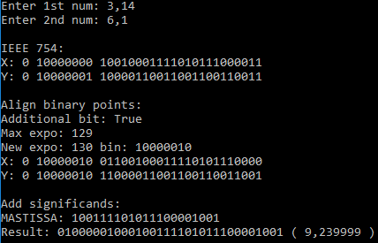

**Посилання на github:** https://github.com/Serzhulka/lab2_cs

**Висновок:** було досліджено і реалізовано алгортим Бута, ділення, частка і залишок в одному регістрі та додавання дробових чисел.